Retour vers la liste de livres
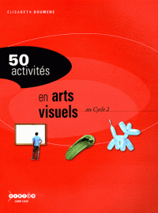
3) 50 activités en arts visuels
Cet ouvrage propose aux enseignants du cycle 2 un panel d’activités dans quatre volets des arts visuels : le dessin, les compositions plastiques, les images, l’approche et la connaissance des œuvres.
L’ambition de l’auteure y est d’aider les professeurs, débutants ou plus expérimentés, à bâtir et à conduire des séquences offrant aux élèves des situations où s’associent les désirs de voir, faire, réfléchir et dire.
Chaque activité, testée en classe, est illustrée des réalisations des élèves. Elle présente de façon très concrète toutes les étapes de son déroulement, de la sollicitation à l’évaluation, pour amener chaque enfant à une expression personnelle réfléchie.
Elle donne également des références artistiques pour construire une première culture commune à l’ensemble de la classe. De plus, chaque activité suggère des pistes de travail pluridisciplinaires et favorise les liens entre le domaine du français (langage oral, vocabulaire, lecture, écriture) et celui des arts visuels

Pour en savoir plus sur ce livre (livre en consultation) : http://fr.calameo.com/read/000445496acf6add57125

